МИНИСТЕРСТВО ОБРАЗОВАНИЯ И НАУКИ РФ

Федеральное государственное автономное образовательное учреждение высшего образования

«Национальный исследовательский университет ИТМО»

ФАКУЛЬТЕТ ПРОГРАММНОЙ ИНЖЕНЕРИИ И КОМПЬЮТЕРНОЙ ТЕХНИКИ

Расчётно-графическая работа. Математический анализ №1

по теме «Множества»

Вариант №6

Выполнила группа №6, Поток 15.1:

Студенты: Эминов Расим,

Бободжонов Комронджон,

Носов Георгий,

Солиев Илхом

Преподаватель:

Беспалов Владимир Владимирович

Санкт-Петербург, 2023

Дата сдачи: 25.11.2023

Задание 1.1

Перечислите элементы множества:

K = {x : x < 12, x - натуральное число}

Решение:

K = {x : x < 12, x - натуральное число} = {1, 2, 3, 4, 5, 6, 7, 8, 9, 10, 11}.

Задание 1.2

Опишите множество при помощи характеристического свойства:   
M = { Множество неотрицательных нечетных чисел 1, 3, 5, 7,....}

Решение:

M={x ∣ x ∈ N и x=2n+1 для некоторого n ∈ N0 }

{ и для некоторого $n∈N_{0}$}

Здесь N обозначает множество натуральных чисел, а N0— множество натуральных чисел включая ноль. Выражение x=2n+1 указывает на то, что ‘x’ является нечетным числом, так как оно представляет собой удвоенное натуральное число (включая ноль) плюс один.

Задание 1.3

Эквивалентны ли следующие множества: $A=\{x∣x^{3}−8=0\}$ и $B=\{x∣x^{2}−4x+4=0\}$

Решение:

Рассмотрим множество $A=\{x∣x^{3}−8=0\}$.

Решим уравнение $x^{3}−8=0$.

$$x=2$$

Рассмотрим множество $B=\{x∣x^{2}−4x+4=0\}$.

Решим квадратное уравнение $x^{2}−4x+4=0$.

$$D=B^{2}−4AC=16−16=0$$

Исходя из 0-го значения дискриминанта, мы имеем один корень.

$$x=\frac{−B±\sqrt{D}}{2a}=\frac{4}{2}=2$$

Таким образом у нас получилось так $A=\{2\}иB=\{2\}$.

Исходи из того, что $\{2\}=\{2\}$, множества $A=\{2\}иB=\{2\}$ являются эквивалентными.

Задание 1.4

Даны множества:

$U=\{p, q, r, s, t, u, v, w\}$

$A=\{p, q, r, s, t\}$

$B=\{p, r, t, v\}$

$C=\{p, s, t, u, v\}$

Требуется найти:

$A∖C$

$A∖\overline{B}$

$B∖C$

$\overline{A∪B}$

$\overline{C}∪A$

$\overline{A}∪B$

$B∩\overline{A}$

$A∪B∪C$

$(A∪B)∩C$

$(A∖B)∪C$

$(\overline{A}∖B)∪C$

$(\overline{A}∪B)∩\overline{C}$

$(A∪B)∖(\overline{A}∩C)$

$(A∖B)∪\left(A∖C\right)$

$(C∪A)∖(C∩A)$

$(A∪B)∩(A∩C)$

$\overline{A∪B∪C}$

$\overline{C}∪(B∖A)$

$A⨁C$

$(A∖B)⨁(A∖C)$

$(\overline{A}∖B)⨁(B∖A)$

Определения:

* Объединение: $A∪B=\{x:(x∈A)∨(x∈B\}$
* Пересечение: $A∩B=\{x:(x∈A)∧(x∈B)\}$
* Вычитание: $A∖B=\{x:\left(x∈A\right)∧(x∉B\}$
* Симметрическое вычитание: $A⨁B=\{x: \left(x∈A\right)∨(x∈B))∧\overline{\left(\left(x∈A\right)∧\left(x∈B\right)\right)}\}$
* Дополнение: $\overline{A}=\{x:(x∈U)∧(x∉A)\}$

Решение:

$A∖C=\left\{p, q, r, s, t\right\}∖\{p, s, t, u, v\}=\left\{q, r\right\}$

$A∖\overline{B}=A∖\left(U∖B\right)=\left\{p, q, r, s, t\right\}∖\left(\left\{p, q, r, s, t, u, v, w\right\}∖\left\{p, r, t, v\right\}\right)=\left\{p, q, r, s, t\right\}∖\left\{q, s, u, w\right\}=\left\{p,r,t\right\}$

$B∖C=\left\{p,r,t,v\right\}∖\left\{p,s,t,u,v\right\}=\left\{r\right\}$

$\overline{A∪B}=U∖\left(A∪B\right)=\left\{p,q,r,s,t,u,v,w\right\}∖\left(\left\{p,q,r,s,t\right\}∪\left\{p,r,t,v\right\}\right)=\left\{p,q,r,s,t,u,v,w\right\}∖\left\{p, q, r, s, t, v\right\}=\left\{u, w\right\}$

$\overline{C}∪A=\left(U∖C\right)∪A=\left(\left\{p,q,r,s,t,u,v,w\right\}∖\left\{p,s,t,u,v\right\}\right)∪\left\{p, q,r,s,t\right\}=\left\{q, r, w\right\}∪\left\{p,q,r,s,t\right\}=\{p,q,r,s,t,w\}$

$\overline{A}∪B=\left(U∖A\right)∪B=\left(\left\{p,q,r,s,t,u,v,w\right\}∖\left\{p,q,r,s,t\right\}\right)∪\left\{p,r,t,v\right\}=\left\{u,v,w\right\}∪\left\{p,r,t,v\right\}=\{p,r,t,u,v,w\}$

$B∩\overline{A}=B∩\left(U∖A\right)=\left\{p,r,t,v\right\}∩\left(\left\{p,q,r,s,t,u,v,w\right\}∖\left\{p, q, r, s, t\right\}\right)=\left\{p,r,t,v\right\}∩\left\{u, v, w\right\}=\{v\}$

$A∪B∪C=\left\{p,q,r,s,t\right\}∪\left\{p,r,t,v\right\}∪\left\{p, s, t, u, v\right\}=\{p, q, r, s, t, u, v\}$

$\left(A∪B\right)∩C=\left(\left\{p,q,r,s,t\right\}∪\left\{p, r, t, v\right\}\right)∩\left\{p,s,t,u,v\right\}=\left\{p,q,r,s,t,v\right\}∩\left\{p,s,t,u,v\right\}=\{p, s,t,v\}$

$\left(A∖B\right)∪C=\left(\left\{p,q,r,s,t\right\}∖\left\{p,r,t,v\right\}\right)∪\left\{p,s,t,u,v\right\}=\left\{q,s\right\}∪\left\{p,s,t,u,v\right\}=\{p, q,s,t,u,v\}$

$\left(\overline{A}∖B\right)∪C=\left(\left(U∖A\right)∖B\right)∪C=\left(\left(\left\{p,q,r,s,t,u,v,w\right\}∖\left\{p,q,r,s,t\right\}\right)∖\left\{p,r,t,v\right\}\right)∪\left\{p,s,t,u,v\right\}=\left(\left\{u,v,w\right\}∖\left\{p,r,t,v\right\}\right)∪\left\{p,s,t,u,v\right\}=\left\{u,w\right\}∪\left\{p,s,t,u,v\right\}=\{p,s,t,u,v,w\}$

$\left(\overline{A}∪B\right)∩\overline{C}=\left(\left(U∖A\right)∪B\right)∩\left(U∖C\right)=\left(\left(\left\{p,q,r,s,t,u,v,w\right\}∖\left\{p,q,r,s,t\right\}\right)∪\left\{p,r,t,v\right\}\right)∩\left(\left\{p,q,r,s,t,u,v,w\right\}∖\left\{p,s,t,u,v\right\}\right)=\left(\left\{u,v,w\right\}∪\left\{p,r,t,v\right\}\right)∩\left\{q,r,w\right\}=\left\{p,r,t,u,v,w\right\}∩\left\{q,r,w\right\}=\{r,w\}$

$(A∪B)∖(\overline{A}∩C)=(A∪B)∖((U∖A)∩C)=(\{p,q,r,s,t\}∪\{p,r,t,v\})∖((\left\{p,q,r,s,t,u,v,w\right\}∖\left\{p,q,r,s,t\right\})∩\{p,s,t,u,v\})=\{p,q,r,s,t,v\}∖(\{u,v,w\}∩\{p,s,t,u,v\})=\{p,q,r,s,t,v\}∖\{u,v\}=\{p,q,r,s,t\}$

$\left(A∖B\right)∪\left(A∖C\right)=\left(\left\{p,q,r,s,t\right\}∖\left\{p,r,t,v\right\}\right)∪\left(\left\{p,q,r,s,t\right\}∖\left\{p,s,t,u,v\right\}\right)=\left\{q,s\right\}∪\left\{q,r\right\}=\{q,r,s\}$

$(C∪A)∖(C∩A)=(\left\{p,s,t,u,v\right\}∪\{p,q,r,s,t\})∖(\{p,s,t,u,v\}∩\{p,q,r,s,t\})=\{p,q,r,s,t,u,v\}∖\{p,s,t\}=\{q,r,u,v\}$

$\left(A∪B\right)∩\left(A∩C\right)=\left(\left\{p,q,r,s,t\right\}∪\left\{p,r,t,v\right\}\right)∩\left(\left\{p,q,r,s,t\right\}∩\left\{p,s,t,u,v\right\}\right)=\left\{p,q,r,s,t,v\right\}∩\left\{p,s,t\right\}=\{p,s,t\}$

$\overline{A∪B∪C}=U∖\left(A∪B∪C\right)=\left\{p,q,r,s,t,u,v,w\right\}∖\left(\left\{p,q,r,s,t\right\}∪\left\{p,r,t,v\right\}∪\left\{p,s,t,u,v\right\}\right)=\left\{p,q,r,s,t,u,v,w\right\}∖\left\{p,q,r,s,t,u,v\right\}=\{w\}$

$\overline{C}∪\left(B∖A\right)=\left(U∖C\right)∪\left(B∖A\right)=\left(\left\{p,q,r,s,t,u,v,w\right\}∖\left\{p,s,t,u,v\right\}\right)∪\left(\left\{p,r,t,v\right\}∖\left\{p,q,r,s,t\right\}\right)=\left\{q,r,w\right\}∪\left\{v\right\}=\{q,r,v,w\}$

$A⨁C=\left\{p,q,r,s,t\right\}⨁\left\{p,s,t,u,v\right\}=\{q,r,u,v\}$

$\left(A∖B\right)⨁\left(A∖C\right)=\left(\left\{p,q,r,s,t\right\}∖\left\{p,r,t,v\right\}\right)⨁\left(\left\{p,q,r,s,t\right\}∖\left\{p,s,t,u,v\right\}\right)=\left\{q,s\right\}⨁\left\{q,r\right\}=\{r,s\}$

$\left(\overline{A}∖B\right)⨁\left(B∖A\right)=\left(\left(U∖A\right)∖B\right)⨁\left(B∖A\right)=\left(\left(\left\{p,q,r,s,t,u,v,w\right\}∖\left\{p,q,r,s,t\right\}\right)∖\left\{p,r,t,v\right\}\right)⨁\left(\left\{p,r,t,v\right\}∖\left\{p,q,r,s,t\right\}\right)=\left(\left\{u,v,w\right\}∖\left\{p,r,t,v\right\}\right)⨁\left\{v\right\}=\left\{u,w\right\}⨁\left\{v\right\}=\{u,v,w\}$

Задание 1.5

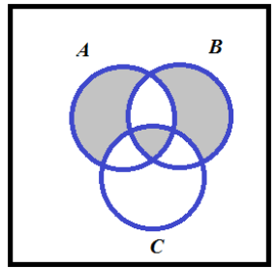Опишите множество, соответствующее закрашенной части диаграммы Венна:

Решение:

$(A∩B∩C)∪(A∖(B∪C))∪(B∖(A∪C))$

Задание 1.6

Для каждого из приведенных ниже множеств используйте диаграммы Венна и заштрихуйте те ее части, которые изображают заданные множества: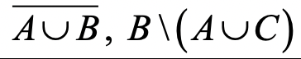

Решение: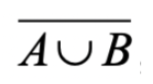

a)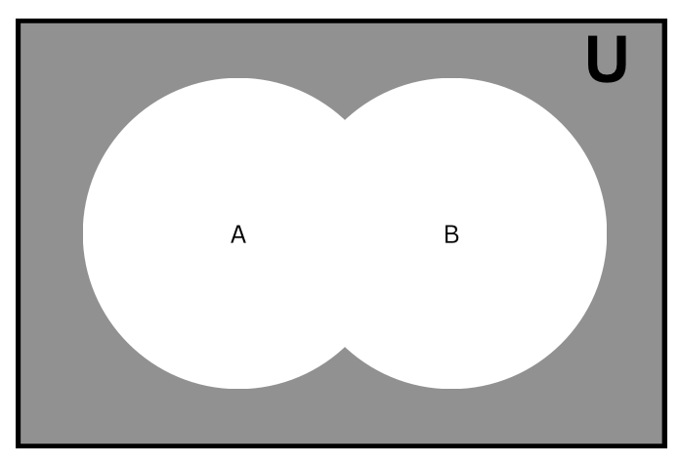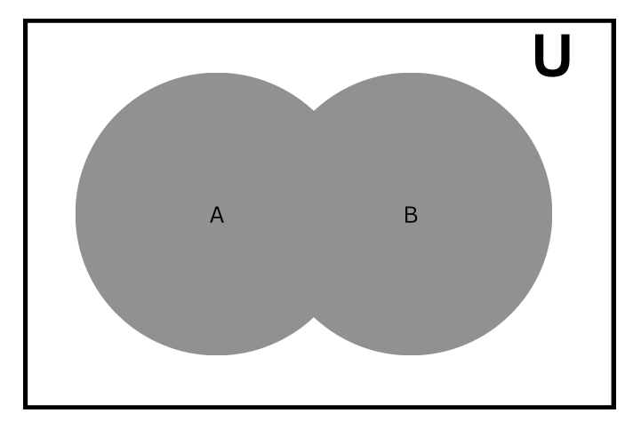Screen Shot 2023-11-19 at 13.55.39.png

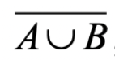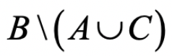

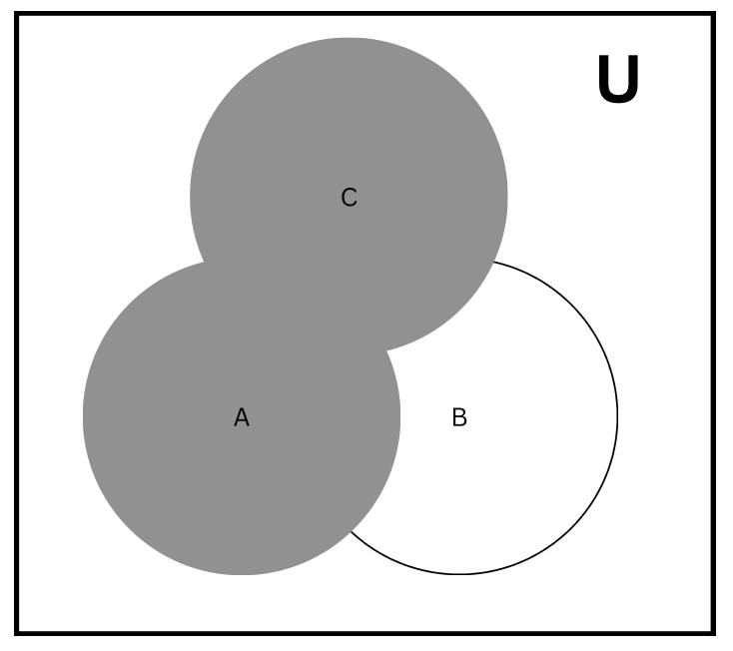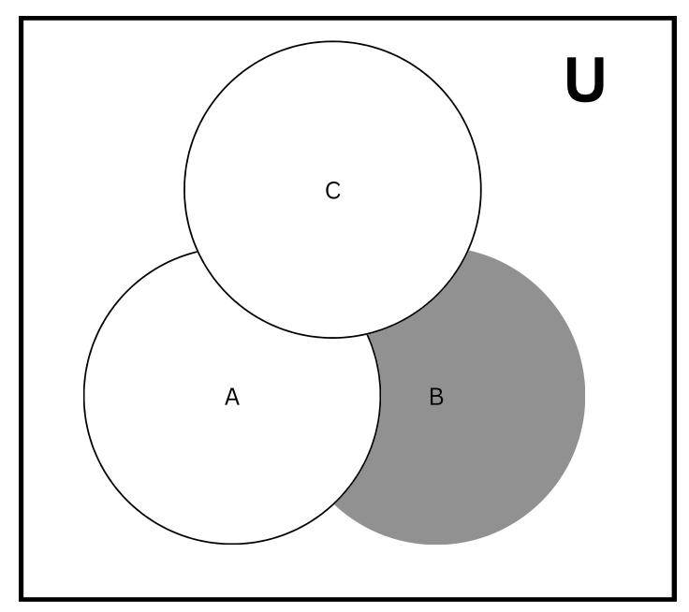b)

Screen Shot 2023-11-19 at 14.01.09.png

Задание 1.7

С помощью диаграммы Венна проверьте справедливость соотношения $(A∪B)∖C=(A∖C)∪(B∖C)$

Решение:

С помощью диаграммы Венна построим множество

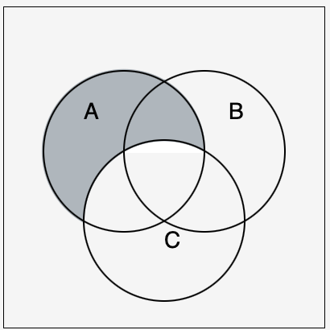

(A \ C)

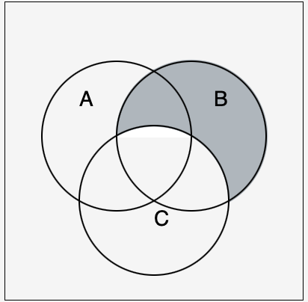

(B \ C)

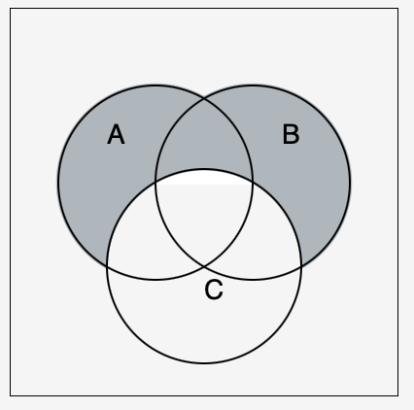

(A \ C) ∪ (B \ C)

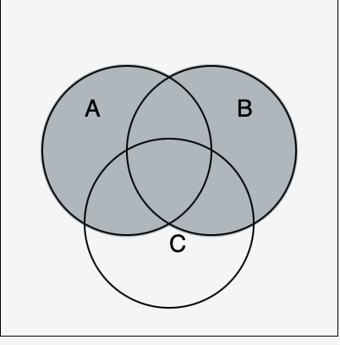

(A ∪ B)

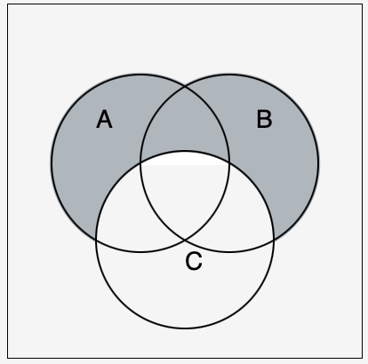

(A ∪ B) \ C

С помощью диаграммы Венна построим множество $(A∖C)∪(B∖C)$

Таким образом $(A∪B)∖C=(A∖C)∪(B∖C)$.

Задание 1.8

Доказать тождество $\overline{A∪B}∩C=C∖(C∩(A∪B))$, используя свойства операций.

Решение: $п.ч. C∖\left(C∩\left(A∪B\right)\right)=^{дистрибутивность пересечения }C∖\left(\left(C∩A\right)∪\left(C∩B\right)\right)=^{закон де Моргана для вычитания}\left(C∖\left(C∩A\right)\right)∩\left(C∖\left(C∩B\right)\right)=^{закон де Моргана для вычитания}\left(\left(C∖C\right)∪\left(C∖A\right)\right)∩\left(\left(C∖C\right)∪\left(C∖B\right)\right)=\left(∅∪\left(C∖A\right)\right)∩\left(∅∪\left(C∖B\right)\right)=^{свойства пустого множества}\left(C∖A\right)∩\left(C∖B\right)=^{закон де Моргана для вычитания}C∖\left(A∪B\right)=^{выражение для вычитания A∖B=A∩\overline{B}}C∩\overline{\left(A∪B\right)} =^{коммутативность пересечения}\overline{\left(A∪B\right)}∩C л.ч$

Задание 1.9

Опрос группы студентов показал, что 70 % из них любят

ходить в кино, 60 % – в театр, 30% – в музей. В кино и театр

ходят 40 % студентов, в кино и в музей – 20 %, в театр и в

музей – 10 %. Сколько студентов (в %) ходят в кино, театр и

в музей?

Решение:

|A| = 70% (кино)

|B| = 60% (театр)

|С| = 30% (музей)

|A ∩ B| = 40% (кино и театр)

|A ∩ C| = 20% (кино и музей)

|B ∩ C| = 10% (театр и музей)

Чтобы найти |A ∩ B ∩ C|, нам нужно из суммы процентов групп, посещающих по два места, вычесть сумму процентов каждой группы по отдельности и добавить неизвестный нам процент студентов, посещающих все три места.

|A∩B∩C| = |A|+ |B| + |C| - |A∩B| - |A∩C| - |B∩C| - |A ∪ B ∪ C|

Заметим, что |A ∪ B ∪ C| не может быть больше 100%, так что максимальное значение для ∣A∪B∪C∣ - это 100%.

Процент студентов, которые любят ходить и в кино, и в театр, и в музей

|A∩B∩C|, можно рассчитать, вычтя из суммы процентов студентов, которые любят ходить и в кино, и в театр |A ∩ B|, и в кино, и в музей |A ∩ C|, и в театр, и в музей |B ∩ C| , сумму процентов студентов, которые любят ходить в каждое место отдельно |A∩B∩C|, и добавим общий процент студентов, чтобы скорректировать пересечения.

|A ∩ B ∩ C| = ( |A ∩ B| + |A ∩ C| + |B ∩ C| ) - ( |A|+ |B| + |C| ) +100% =   
= (40% +20% + 10%) - (70% + 60% + 30%) + 100% = 10%

Ответ: 10% студентов любят ходить и в кино, и в театр, и в музей.

Задание 1.10

Используя формулу включений-исключений, решите задачу. Сколько натуральных чисел от 1 до 10000 не делится ни на a, ни на b, ни на c, ни на d?

a = 3, b = 8, c = 16, d = 7;

Решение:

Если число делится на 16, то оно делится и на 8. Поэтому число 16 можно в условии задачи опустить.

Пусть А, В, С – множества целых положительных чисел, не превосходящих 1000, делящихся нацело на 3, 8, и 7 соответственно. Тогда:Screen Shot 2023-11-19 at 14.10.51.png

– множества целых положительных чисел, не превосходящих 10000 и делящихся нацело на 24 = 3⋅8, 21 = 3⋅7, 56 = 8⋅7 и 168 = 3⋅8⋅7 соответственно.

Тогда, используя формулу включения и исключения имеем:Screen Shot 2023-11-19 at 14.13.47.png

= (10000/3) + (10000/8) + (10000/7) - (10000/24) - (10000/21) -  
- (10000/56) + (10000/168) = 5000

Следовательно, количество целых положительных чисел, не превосходящих 10000 и не делящихся нацело ни на одно из чисел 3, 8, 16 и 7, равно 10000 – 5000 = 5000.

Ответ: 5000 целых положительных чисел, не превосходящих 10000 и не делящихся нацело ни на одно из чисел 3, 8, 16 и 7.

Задание 1.11

Методом математической индукции доказать, что при $n∈N$: $7^{n}+12n+17$  
 кратно 18.

Решение:

Для доказательства по методу математической индукции, мы будем выполнять два шага: базовый шаг и шаг индукции.

Базовый шаг:

1. При n = 1: Подставим n = 1 в выражение $7^{n}+12n+17$:

$$7^{1}+12⋅1+17=7+12+17=36.$$

Это число кратно 18, так как 36 делится на 18 без остатка.

Шаг индукции:

2. Предположим, что для некоторого положительного натурального числа $k$, формула $7^{k}+12k+17$ кратна 18.

3. Доказательство для $k+1$: Теперь докажем, что при условии, что $7^{k}+12k+17$ кратно 18, также и $7^{k+1}+12(k+1)+17$ кратно 18.

$7^{k+1}+12(k+1)+17=7⋅7^{k}+12k+17+12$

Мы знаем, что $7^{k}+12k+17$ кратно 18 (по предположению индукции). Таким образом, можно выделить $7^{k}+12k+17$ в выражении $7⋅7^{k}+12k+17+12$.

$7⋅(7^{k}+12k+17)−6(12k)−6(17)+12=7⋅(7^{k}+12k+17)−(6⋅12k+90)=$ $$=7⋅(7^{k}+12k+17)−18(4k+5)$$

Таким образом, мы представили выражение $7^{k+1}+12(k+1)+17$ в виде разности двух слагаемых, каждое из которых кратно 18, следовательно и самовыражения будет кратно 18.

Задание 1.12

Доказать, что при любом натуральном n выполняется равенство:

$1+6+20+…+\left(2n−1\right)∗2^{n−1}=3+2^{n}∗(2n−3)$.

Решение:

Пусть $k=1$, тогда:

$$л.ч 1+6+20+…+\left(2k−1\right)∗2^{k−1}=\left(2−1\right)∗2^{1−1}=1$$

$$п.ч 3+2^{k}∗\left(2k−3\right)=3+2^{1}∗\left(2−3\right)=3−2=1$$

$$1=1 —верно$$

Считая, что для $k=n$ равенство верно, рассмотрим $k=n+1$:

$$л.ч 1+6+20+…+\left(2k−1\right)∗2^{k−1}=1+6+20+…+\left(2n−1\right)∗2^{n−1}+\left(2n+2−1\right)∗2^{n+1−1}=3+2^{n}∗\left(2n−3\right)+(2n+1)∗2^{n}=3+2^{n}∗(4n−2)$$

$$п.ч 3+2^{k}∗\left(2k−3\right)=3+2∗2^{n}∗\left(2n+2−3\right)=3+2^{n}∗(4n−2)$$

$$3+2^{n}∗\left(4n−2\right)=3+2^{n}∗\left(4n−2\right)—верно$$